Разработка и внедрение алгоритмов расследования
программы, типовые действия, различные в зависимости от сложившейся ситуации использование, которых приведет

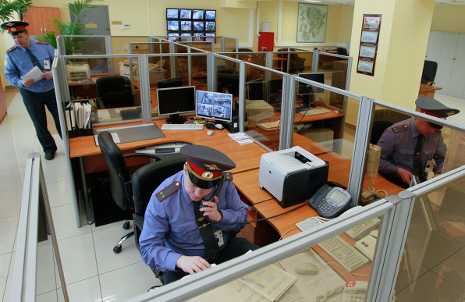
- к скорейшему установлению лиц, совершивших преступления
- к увеличению раскрываемости преступлений
- повысит эффективность СД и ОРМ
- уменьшит количество допускаемых практическими работниками ошибок и нарушений закона

